**GUIA DE APRENDIZAJE UNIDAD 2 N° DE GUÍA: 11**

**RECURSO: TEXTO DE ESTUDIO**

ASIGNATURA: LENGUAJE Y COMUNICACIÓN

NOMBRE ESTUDIANTE: _______________________________________________________

CURSO: 3° LETRA: A – B-C- FECHA:_______________

**PRIORIZACION CURRICULAR: Nivel 1**

O.A: 4. Profundizar su comprensión de las narraciones leídas: extrayendo información explícita e implícita.

O.A:6. Leer independientemente textos no literarios (Cartas, biografías, relatos históricos, instrucciones,

O.A: 12. Escribir para desarrollar la creatividad y expresar ideas, textos como: poemas diarios de vida cuentos, anécdotas, cartas, comentarios sobre sus lecturas.

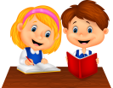

En esta clase expresarán opiniones sobre los personajes del texto. Descripción de personajes.

**INICIO**

1.-Para iniciar nuestro aprendizaje de hoy, Leeremos el texto “Mi mamá es preciosa” de la pagina 39:

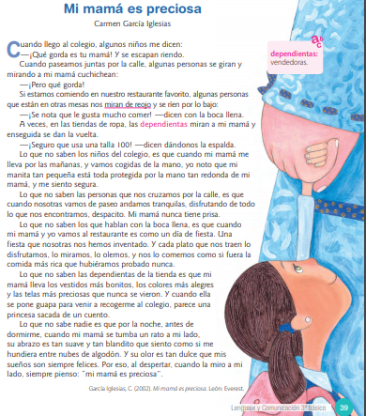

Para iniciar describe como es tu mamá

_________________________________________________________________________________________________________________________________________________________________________________________________________________________________________________________________________________________________________________________________________________________________________________________________

___________________________________________________________

2.- Desarrolla las actividades de las pagina 40, en forma individual. Completa los recuadros de actividades.



**DESARROLLO**

1.- Ahora que has leido el texto “Mi mamá es preciosa”, describe a los personajes que allí aparecen-

|  |  |
| --- | --- |
| **NIÑA** | **MAMÁ** |
|  |  |

2.- Observa este afiche:

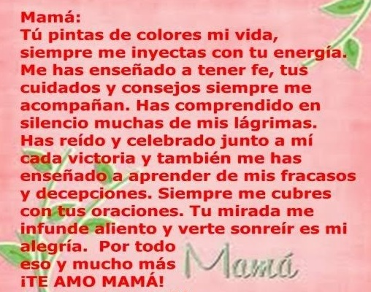

3.- Responde, describiendo: Cómo es la madre de este texto.

_________________________________________________________________________________________________________________________________________________________________________________

¿Qué cosa ha hecho por su hijo o hija?______________________________________________________________________________________________________________________________________________________________________________________________________________________________________________________________________________

¿Por qué crees que el texto dice: “Tu mirada me infunde aliento”?

____________________________________________________________________________________________________________________________________________________________________________________



**CIERRE**

**1.- Si tuvieras que decirle a tu mamá la gratitud que tienes en tu corazón por ella ¿Qué le dirías?** .

______________________________________________________________________________________________________________________________________________________________________________________________________________________________________________________________________________________________________

**Si te faltan líneas para todo lo que es tu mamá para ti, escríbelas al reverso**